1)

a)

Departamento: codDepartamento; nomeDepartamento;

Professor: codProfessor; nomeProfessor; dataAdmissao; dtNascProfessor

Categoria: codCategoria; descrCategoria; valorAulaCategoria

Dependente: nomeDependente; dtNasDependente; totalDependentes

Disciplina: codDisciplina; nomeDisciplina

ProfessorDisciplina: codProfessor; codDisciplina; numeroAulas

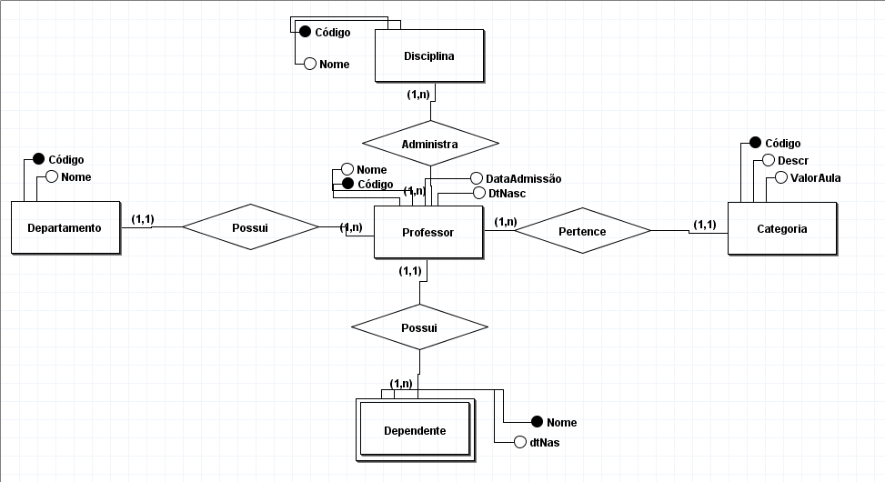

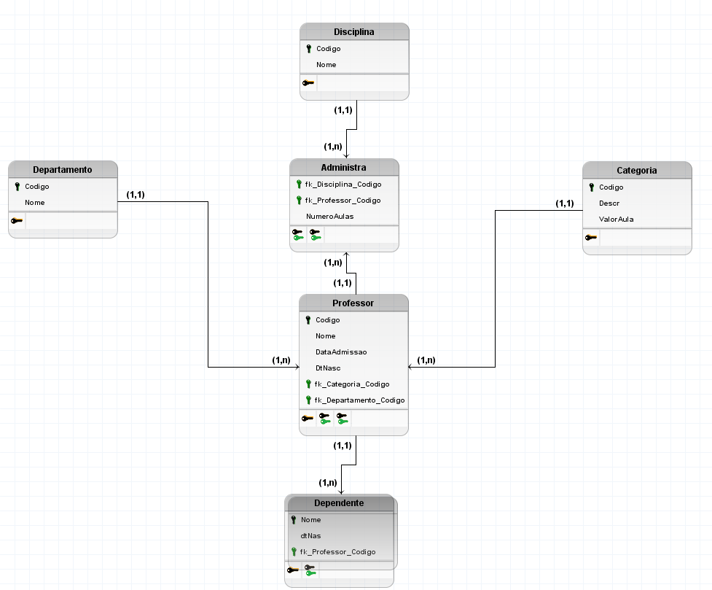

b)

Aluno: CodAluno; NomeAluno)

Disciplina: CodDisciplina; NomeDisciplina; cargaHorariaDisciplina

LocalNasc: (CodLocalNascAluno; nomeLocalNascAluno)  
  
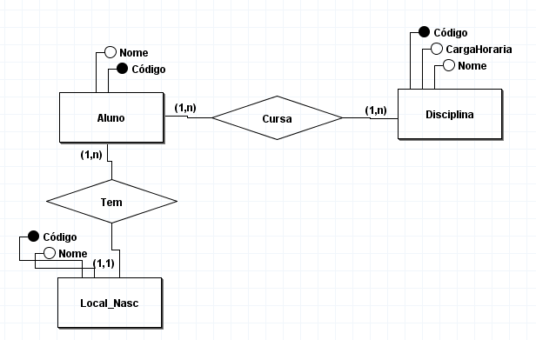

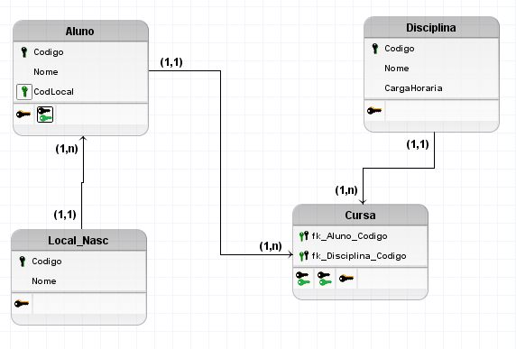  
2)

a)

**Funcionario(RgFunc, NomeFunc)**

* Chave: RgFunc

**Salario(RgFunc, DataSalario, ValorSalario)**

* Chave: (RgFunc, DataSalario)

b)

Gerencia(CodDepartamento, RgGerente, DescrDepartamento)  
  
Não é necessário normalizar

3)

a)

1. **Funcionario(NumeroFuncionario, NomeFuncionario, NumeroDepto, NumeroSupervisor)**
2. **Departamento(NumeroDepto, NomeDepto)**
3. **Supervisor(NumeroSupervisor, NomeSupervisor)**
4. **Projeto(NumeroProjeto, NomeProjeto, DataInicioProjeto)**
5. **TrabalhoProjeto(NumeroFuncionario, NumeroProjeto, NumHorasTrabalhadasProjeto)**

Justificativa: todas as relações agora estão em 1FN (sem multivalorados), 2FN (todos os atributos dependem da chave inteira) e 3FN (sem dependências transitivas).

b)

1. **Paciente(NumPaciente, NomePaciente, NumQuarto)**
2. **Quarto(NumQuarto, DescrQuarto, NumComodosQuarto)**
3. **Medico(CodMedico, NomeMedico, FoneMedico)**
4. **PacienteMedico(NumPaciente, CodMedico)**

Justificativa:

* 1FN: nenhum atributo multivalorado
* 2FN: todos os atributos dependem da chave inteira
* 3FN: não há dependências transitivas